
Název školy: Základní škola a Mateřská škola Kladno, Norská 2633
Autor: Mgr. Daniela Vlčková
Název materiálu:
VY_I.2_INOVACE_ Z. 8.Vc.79_poloostrov_kursska_kosa_litva
Datum: 1.12.2013
Ročník: osmý
Vzdělávací oblast: Člověk a příroda
Vzdělávací obor: Zeměpis
Název: Poloostrov Kuršská Kosa v Litvě
Číslo operačního programu: CZ.1.07/1.4.00/21.3489
Název projektu: UČÍME SE S RADOSTÍ

Poloostrov Kuršská Kosa v Litvě

Anotace:
Žáci dostanou do rukou souvislý populárně naučný text. Po jeho přečtení hledají v textu odpovědi na připravené otázky, potvrzují pravdivost či nepravdivost sdělení.

poloostrov kuršská kosa v litvě
Kuršská kosa je písečný poloostrov na jihovýchodním pobřeží Baltského moře v Litvě a v Kaliningradské oblasti Ruska. Táhne se severovýchodním směrem od Kaliningradského poloostrova ke Klajpedě a odděluje tak Kuršský záliv od Baltského moře. Je 98 km dlouhá a 400 - 3 800 m široká. Jižní část poloostrova patří Rusku, severní Litvě. Hranice mezi oběma státy probíhá jižně od městečka Nida. Na pobřeží Baltského moře se vytvořily písečné duny o výšce 4 - 12 m, za nimi pak leží hrbolatá, místy bažinatá plochá rovina pokrytá trávou a keři. Podél celé kosy se nachází mnoho velkých písčitých dun o průměrné výšce 30 - 40 m, maximálně až 70 m, široké jsou od 300 m do 1 000 m. Většina je pokryta lesy, převážně borovicí, olší, dubem, lípou a jilmem. Nejvyšší duny jsou v oblasti Nidy, kde je také duna Parnidis, která je vysoká 52 m a nabízí úžasný pohled do blízkého okolí. Na jejím vrcholu se nacházejí žulové sluneční hodiny se starým litevským kalendářem. Národní park Kuršská kosa je nepochybně nejznámější a možná i nejzajímavější národní park v Litevské republice. Severozápadní pobřeží kosy je méně členité, jihovýchodní pobřeží se vyznačuje množstvím zálivů a mysů. NP Kurská kosa byl v roce 2000 zařazen na listinu Světového dědictví UNESCO. Národní park má rozlohu 265 km čtverečních. Žije tu více než 35 druhů savců (například los, srnec, divočák, liška), přes 200 druhů ptáků a 470 druhů motýlů. Lesy převažují borové. Kuršská kosa vznikla v poslední době ledové před 13 - 15 tisíci lety, kdy na okraji ledového moře zůstal řetěz pahorků z čel morén. Před 7 000 lety se dnešní Kaliningradská oblast začala zvedat a vznikající proudy odnášely písek na sever a kanály mezi ostrovy byly pískem zanášeny. Tak se vytvářel dlouhý a úzký výběžek. Západní vítr nanášel písek na ostrovy a vytvářel vysoké duny. Písek pak místy zarostl travou, křovím a stromy.
První obyvatelé zde pravděpodobně žili už asi před 4 000 lety. Byli to rybáři, lovci a sběrači. Před 500 lety však lidé začali mnoho kácet lesy, docházelo proto k erozi a duny bez porostu se daly do pohybu a vítr je unášel směrem k vesnicím rybářů. Od 16. do 19. století takto písek zlikvidoval 14 vesnic. Dnes se odborníci snaží duny zastavit, daří se to ale jen částečně. Krása rybářských osad v národním parku je vidět v Nidě, která je dnes také turistickým letoviskem se stylovými hotely, je tu ale i muzeum jantaru a rybářské muzeum. Zdejší atrakcí je rovněž Čarodějnický vrch, kde je možno prohlédnout si různé vyřezávané dřevěné plastiky čarodějnic, čertů, strašidelných masek, totemů, zdobených lavic a jiných zajímavostí.

Použité zdroje:
www.quido.cz - použito a zkráceno pro potřeby výuky
Fotografie:
http://cs.wikipedia.org/wiki/Soubor:2001.06.00.lt.Kur%C5%A1iuNerija.jpg

FRANCISCO SANTOS. wikipedie [online]. [cit. 1.12.2013]. Dostupný na WWW: http://cs.wikipedia.org/wiki/Soubor:2001.06.00.lt.Kur%C5%A1iuNerija.jpg
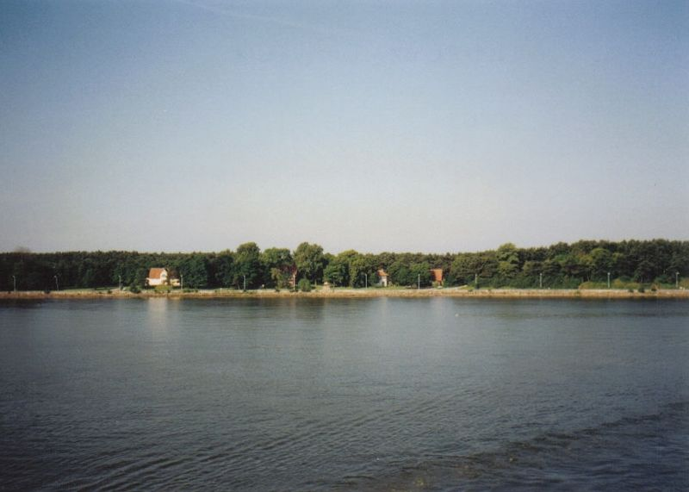

A. Přečti si pečlivě text Kuršská kosa a odpověz na následující otázky:
- Najdi na mapě místo, kde se nachází Kuršská kosa. Urči přibližné zeměpisné souřadnice oblasti.
………………………………………………………………………………
- Jaká je délka Kuršské kosy? …………………………………………..
- Kterým státům Kuršská kosa patří? …………………………………...
- Co se dovídáme o městu Nida?
………………………………………………………………………………………………………………………………………………………………………………………………………………………………………………
- Jaká je průměrná výška písečných dun na Kuršské kose?
………………………………………………………………………………
- Co se nachází na vrcholu duny Parmidis?
………………………………………………………………………………
- Ve kterém roce byla oblast zařazena na listinu světového dědictví UNESCO? ………………………………………………………………..
- Vysvětli, proč se duny daly cca před 500 lety do pohybu.
………………………………………………………………………………

B. Odpovězte ANO – NE :
- Písečné duny na pobřeží Baltského moře jsou
vysoké 4 – 12 m. ____
- Písečné duny mohou být široké až do 1000 m. ____
- Duna Parmidis je vysoká 25 m. ____
- Národní park má rozlohu 265 km čtverečních. ____
- Písek pohybující se k vesnicím zlikvidoval méně
než 14 vesnic. ____
- Atrakcí Nidy je Čarodejnický vrch. ____
- Kuršska kosa vznikla v poslední době ledové
před dvanácti tisíci lety. ____
- Jihovýchodní pobřeží Kuršské kosy
se vyznačuje množstvím zálivů a mysů. ____

KONTROLA
- Najdi na mapě místo, kde se nachází Kuršská kosa. Urči přibližné zeměpisné souřadnice oblasti. 56°s.š.; 21°v.d.
- Jaká je délka Kuršské kosy? 98 km
- Kterým státům Kuršská kosa patří? Litva, Rusko
- Co se dovídáme o městu Nida? Jižně od města probíhá hranice mezi Ruskem a Litvou, je to turistické letovisko, muzeum jantaru, rybářské muzeum
- Jaká je průměrná výška písečných dun na Kuršské kose?
30 – 40 m, maximálně 70 m
- Co se nachází na vrcholu duny Parmidis? Žulové písečné hodiny s litevským kalendářem.
- Ve kterém roce byla oblast zařazena na listinu světového dědictví UNESCO? 2000
- Vysvětli, proč se duny daly cca před 500 lety do pohybu.
Lidé začali kácet lesy, docházelo k erozi a duny bez porostu se začaly pohybovat.

Odpovězte ANO – NE:
- ANO
- ANO
- NE
- ANO
- NE
- ANO
- NE
- ANO

